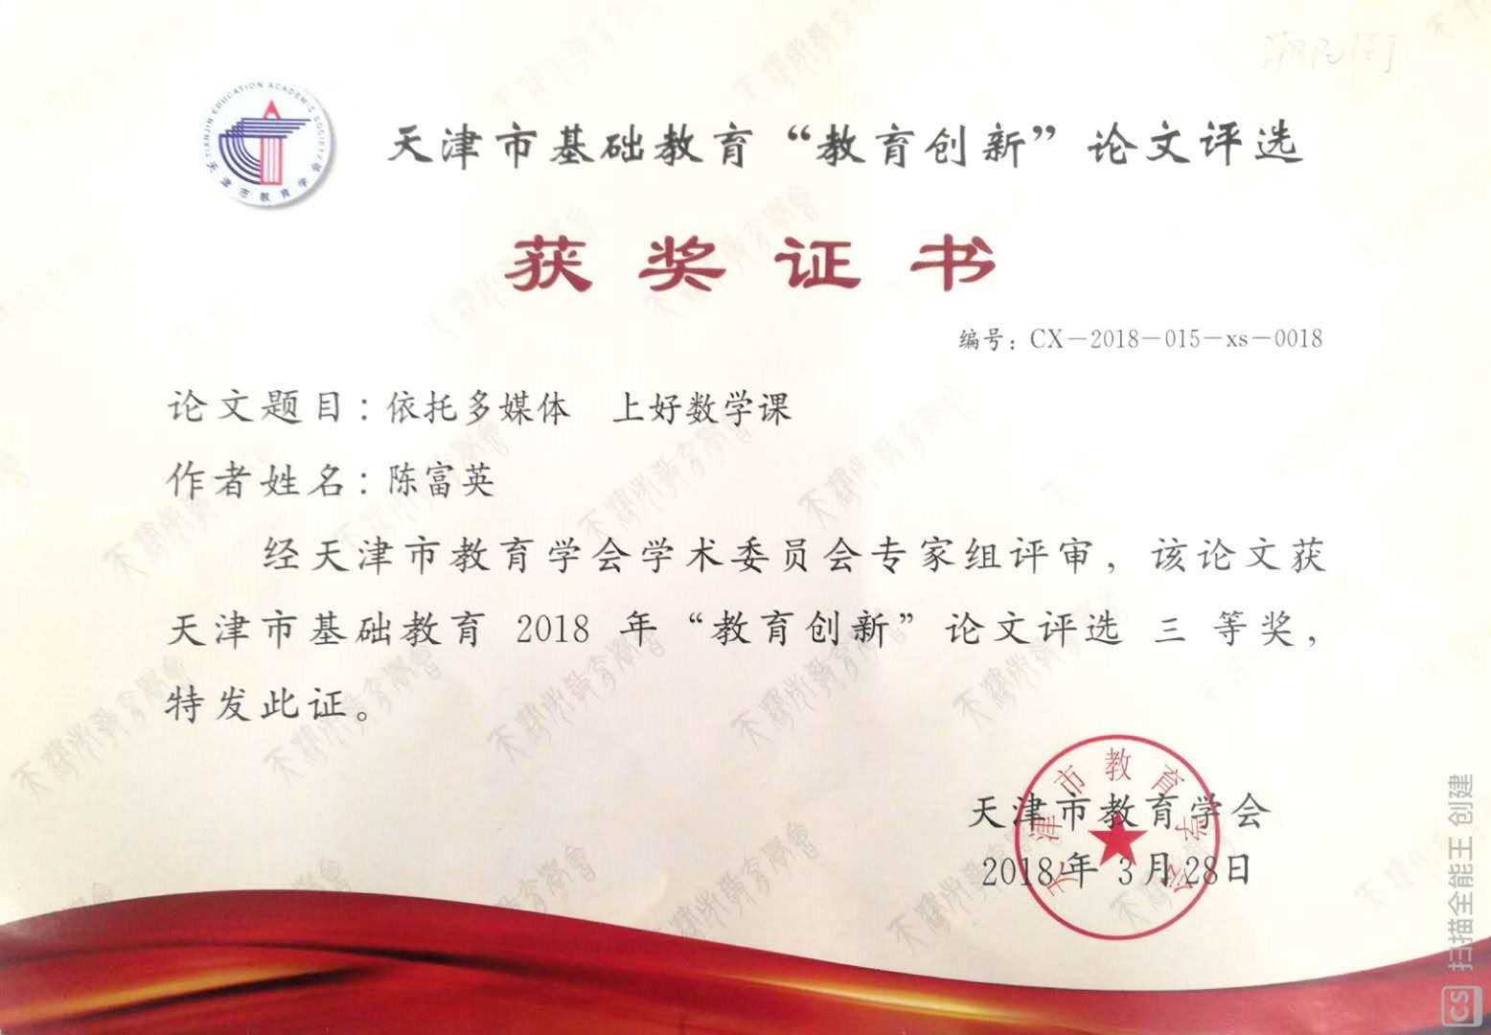

依托多媒体 上好数学课
二十一世纪信息技术已经进入各个领域，使我们的工作、学习和生活正在发生着变化，各行各业都在利用这一高科技产物，而且获得了很大的经济效益与社会效益。现代化教育技术手段的应用，也同样影响到现代教育、教学的进步与发展。目前，现代信息技术在教学中的应用已成为一个热点问题。小学数学教学中利用多媒体技术，能使教学图像动与静完美结合，能创设更加贴近生活的的教学情境，使教学气氛更加生动活泼，从而更好地调动学生学习数学的的积极性；传统数学课堂教学中不能够很好解决的诸多问题在此得到解决。下面就谈谈依托多媒体上好数学课的一些做法与建议。
一、利用多媒体引入新课，激发学生求知欲，提高学生学习数学的效率。
传统的语言教学往往是教师靠笔传口授，甚至一根粉笔就完成了教学任务。通过实践证明：这样做不利于数学教学的改革，更不利于激发学生学习数学的兴趣，直接影响课堂教学效果。数学教师可根据学科特点将其与计算机技术相结合，努力改变原有的教学模式，丰富自己的教学方式和教学手段，使自己的教学水平向深层发展。利用计算机辅助教学，可以改变传统的单一教学模式，把不同层次的学生都吸引到课堂中来，使教学面向全体，激发学生的求知欲，数学教学的结构也得到优化，收到了良好的教学效果，其作用是其他教学手段都不可比拟的。
如教学“小数的性质”时，用课件出示：有一天，羊村的村长带着喜洋洋、美羊羊和懒羊羊一起去散步，他们走着走着口渴了，村长决定把三根甘蔗分给喜洋洋、美羊羊和懒羊羊吃，事先他把甘蔗分别装进三个袋子里，上面标注着长度：0.l米、0.10米、0.100米，一向馋嘴的懒羊羊抢先一步说：“我要吃长的。”说着拿回了注有“0.100米”的袋子。美羊羊不服气，上前对村长说：“懒羊羊好吃懒做，长的应该给聪明的喜洋洋吃。”喜洋洋笑了笑说：“你们别吵了，无论哪个袋子都一样呀！”村长听了喜洋洋的话，微笑着点了点头。此时全班同学目不转睛的看着屏幕，他们的神情那么专注，精神那么投入，心中充满了疑问。有的同学皱着眉头，有的同学在讨论。这时，老师板书课题“小数的性质”，指着黑板对学生说：“通过这节课的学习同学们就知道其中的奥秘了”。一节课就在学生精神高度集中，求知欲望极强烈的气氛中开始学习了。
二、利用多媒体教学技术，感受直观操作的情景，提高分析问题能力和解决问题能力。
现代教育技术可以把无形的知识化为有形的知识展现在学生面前，让本来抽象的数学在一定程度上具体而鲜活起来，不再使学生觉得数学枯燥，不再觉得数学难学。可以制作多媒体课件创设教学情景，借助图形变化，将学生已有的生活经验与已学知识进行联系组合，形成新的数学知识。所以现代化教育技术的使用往往能较快地突破教学难点，使教学效果事半功倍。
在复习“行程问题”时，为了让学生切实理解实际生活中的行程问题，我制作多媒体课件创设运动情境，通过精心设计的动画、插图、视频、音频等，演示两人相向、相背、同向而行，使抽象的数学知识更加直观、简单明了,两个人从不同地方出发，他们行走的的方向，可能是相向而行、相背而行、同向而行；两个人从同一地点出发，可能相背而行、同向而行。这样，学生清楚了知识之间的联系与区别，也提高了分析问题能力和解决问题能力。
又如，在教学“圆柱的表面积”时，在学生复习了圆柱的特征后，引导学生猜测：把圆柱的侧面展开，会得到一个什么样的图形呢？学生积极思维，各抒已见：有的学生说圆柱侧面展开后会得到一个平行四边形，有的学生说会得到一个长方形，还有的学生说会得到一个是正方形。到底谁的想法对呢？我没急与肯定，这时我充分发挥了计算机功能，让学生仔细观察制作好的三维动画，使学生清楚地看到：把圆柱的侧面竖着剪开后会得到一个长方形，圆柱体的表面积是两个圆形面积加上以圆的周长为长，以圆柱体的高为宽的长方形面积。学生通过思考教师提出的问题及多媒体课件的形象演示，结合自己的操作、观察、比较，能清楚地讲述圆柱侧面面积的推导过程。学生在动脑、动口、动眼中，不但弄清楚了知识之间的来龙去脉，建立了正确的空间观念，也提高了解决问题的技能。
三、利用多媒体教学技术，变抽象为直观，培养学生的思维能力。
小学生抽象思维能力较弱，观察事物不容易全面具体，生动形象是多媒体信息技术教育手段特有的优势，采用多媒体课件动态图像演示，借助其丰富的媒体把高度抽象的知识直观显示出来，为学生学习数学知识架设一座由形象思维到抽象思维过渡的桥梁，学生通过观察、分析、想像等多种器官的调动，思维能力可以得到很好的培养。
例如，在教学“圆的周长”时，我是这样设计课件的：先出示直径分别是3cm、 5cm、 9cm的圆环，然后使其分别在一线段上滚动，在滚动直径的1倍、2倍、3倍的长度时，分别做上记号，滚动后显示其滚动过程，即圆的周长与圆的的直径的关系，学生根据这三个圆环滚动的动画分组探究，从而归纳出圆的周长是圆的直径的三倍多一些的结论，在这样的活动中，培养了学生的探究精神，提高了学生的思维能力。
又如教学“三角形的面积”时，我利用Flash课件，形象生动的展现了示两个完全一样的锐角三角形、直角三角形、钝角三角形，分别通过平移、重叠、旋转，拼成一个平行四边形的过程，同时通过启发性提问，引导学生积极思维，发现两个完全一样的三角形都可以拼成一个平行四边形，其中，一个三角形的面积等于拼成的平行四边形面积的一半。这样不仅便于学生切实理解三角形面积的推导过程，特别是对理解能力差的学生有很大帮助。
四、利用多媒体教学技术，搜集数学信息，开拓学生的视野。
根据数学学科的特点，利用多媒体搜集到的信息，再利用多媒体展现给学生，可以开拓学生的视野。如学习“吨的认识”时，课件出示蓝鲸图片及有关资料的介绍：蓝鲸可算是世界上最大的动物。在它的舌头上可以站50个人，它的心脏和小汽车一样大。它刚出生时就比一头成年大象还重，而且生长非常迅速，每长90公斤只需24小时。一头在南极不幸遇难的蓝鲸，当年体重170吨，身长33．58米，相当于三辆双层公共汽车一样长。这样，利用多媒体展示数学信息，开拓了学生的视野。
又如教学“小数点的移动”时，利用多媒体，呈现“小数点酿成的悲剧”：1967年8月23日，前苏联著名宇航员费拉迪米尔•科马洛夫在空间站完成太空飞行任务之后，一个人驾驶着“联盟一号”宇宙飞船胜利返航。不料，当宇宙飞船返回大气层后，无论怎么操作降落伞就是打不开，结果在着陆基地附近坠毁，宇航英雄科马洛夫遇难。“联盟一号”事件的原因就是在地面检查时，一个小数点被忽略了。这样的数学信息不仅使学生记住了“联盟一号”所发生的事件，拓宽了学生的视野，而且也从中得到启示：我们在数学学习中，不能有半点的疏忽，不然就要酿成严重的后果。
在现在的数学教学中，现代化教学手段的应用已被人们接受与重视。但是，只有根据教学实际，选择适宜的电化教学手段，才能充分发挥它在教学中的优势，达到使用的目的。因此，运用现代化教学手段时应该注意：
1.要从实际出发，有明确目的，讲求实效。
使用什么样的教学手段，在什么时候使用，要看其是否有助于实现教学目的；是否有助于提高教学质量；是否有助于发挥教师的主导作用；是否有助于调动学生学习的积极性和主动性。过多追求课件的色彩、动感、声效等艺术效果，而忽视其内在的实际作用，这样，往往使学生陶醉其中，影响学生的观察，分散学生的注意力，使学生不易看清问题的本质。这样做忽视了学生的思维过程，违背了学生的认知规律。培养学生的学习能力需要选择适合学生的电化教学手段，并在适当的时间使用。当然，还要科学、合理的设计教学过程，在课堂教学中要给学生动手操作、动脑思考、讨论交流的时间等。
2.要做到视听和思考相结合。
现代化教学手段为学生提供了丰富的视听信息，具有新颖性、趣味性和独特性，因为多媒体教学手段可以集文字、图像、声音、动画和视频影像等多种信息于一身，方便学生感知学习材料。但是，要使学生真正掌握所学知识，必须通过判断、推理，理解所学的知识，形成数学概念、掌握方法，仅仅靠感知是不够的。因此，在使用多媒体教学手段时，教师要精心指导学生的视听，不仅要学生知道应该看什么，听什么，而且要知道怎样看，怎样听，不要忽视自身主导地位，把自己变成了放映员，一节课只点点鼠标，敲敲键盘，而不能及时观察学生们的反馈信息。这样，不仅不能增强教学效果，反而减弱了课堂的教学效果。
3.要设计制作软件，设计合理的操作顺序和教学过程。
使用现代化教学手段，教师要根据教学内容，教学目的设计这样或那样的教学软件，还要设计合理的操作顺序。哪部分图应放大，什么地方应重放、停放。每个画面让学生注意什么，提什么样的要求，什么时候进行比较等，都要在课前安排好。只有这样才能有效的充分利用现代化教学手段所提供的各种视听信息，帮助学生领会所学的数学知识。不能千篇一律地追求使用媒体效果而忽视教学内容与所需教具之间的内在联系，这样必然把计算机辅助教学引向反面。
在现实的教学中，计算机不可能适合解决课堂教学中的一切问题，如果想利用多媒体教学彻底取代传统教学是不切合实际的。而在以往的多媒体教学中，常常忽略了传统教学方法的优势。在小学数学课堂教学中，有些内容只要用粉笔就能让学生轻松地理解和掌握，就没必要用计算机了。有些问题，教师的几句话就能让学生明白，这恐怕是计算机难以比拟的。还有，过多依赖媒体的演示，忽略了教材中细节的讲解，这不利于学生掌握知识、体验情感。多媒体技术手段的应用及不断发展，不是要淘汰或完全否定其他教学手段，而更多的是在原来传统教学的方法上，进行补充和完善。多媒体技术再先进、功能再多，都不可能取代传统教学手段。因此，多媒体教学与传统教学应是一种有机融合的互补。运用多媒体教学应注意结合传统教学的长处，发挥多媒体的优势，切实上好数学课。

